Tarte fine au rouget et fenouil
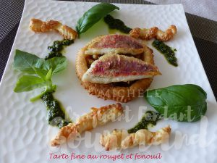 Pour 6 Croquants-Gourmands
- Pâte feuilletée
- ¼ de poivron jaune
- ¼ de poivron rouge
- ¼ de poivron vert
- 2 petits bulbes de fenouil
- 1 gousse d'ail
- 12 filets de rougets (1)
- Farine
- basilic
- pesto
- Huile d'olive
- sel &poivre du moulin
- Fleur de sel aux herbes
La plaque du four tapissée de papier cuisson
Préchauffage du four à 195°C
Émincer finement le fenouil.
Prélever ¼ de chaque poivron et les émincer finement.
Peler, dégermer et émincer l'ail.
Faire suer les dés de poivrons pendant quelques minutes dans un filet d'huile chaude.
Ajouter le fenouil et l'ail, mélanger un instant sur feu vif.
Saler, couvrir et laisser « compoter» à chaleur douce pendant 20 minutes.
Vérifier l'assaisonnement, poivrer et laisser refroidir.
Étaler la pâte feuilletée et y découper 6 cercles d'environ 12 mm.
Les poser sur la plaque et les piquer à la fourchette.
30 minutes avant le repas, sortir la plaque.
Répartir la compotée de fenouil sur les cercles de pâte.
Enfourner pour 12 minutes.
Pendant ce temps, sécher les filets de rougets et les poudrer d'un voile de farine.
Les saisir rapidement sur les deux faces dans une cuillerée d'huile chaude.
Sortir les tartes du four et déposer 2 filets de rougets sur chacune.
Enfourner pour 5 minutes.
Saupoudrer quelques grains de fleur de sel sur le poisson et donner un tour de moulin à poivre.
J'ai décoré l'assiette de touches de pesto, de feuilles de basilic et de "tortillons" de pâte feuilletée.
Servir les Tarte fine au rouget et fenouil avec quelques feuilles de roquette.

